О проведении праздника «Золотая осень»
в Дарада-Мурадинском лицее
За окнами сейчас осень… По – разному мы называем ее: холодной, золотой, щедрой, дождливой, грустной… Но, как бы там ни было, осень – прекрасное время года, это время сбора урожая, подведение итогов полевых работ, это начало учебы в школе, это подготовка к холодной и долгой зиме… И как бы там ни было на улице – холодно или тепло – родная земля всегда прекрасна, привлекательна, очаровательна!
29 октября 2020 года, согласно плану воспитательной работы, в Дарада-Мурадинском лицее прошел долгожданный детьми праздник «Золотая осень».
Цель праздника: довести до сознания каждого ребенка, что ничего не достается человеку без труда; увидеть красоту и разнообразие овощей и фруктов своих садов и огородов; формировать на примере этого праздника трепетное, уважительное отношение к труду взрослых.
На этом мероприятии приняли участие учащиеся всех классов. Такой праздник проходит у нас из года в год на протяжении многих лет, и каждый раз вызывает у школьников много волнений и радости ответственности перед его проведением.
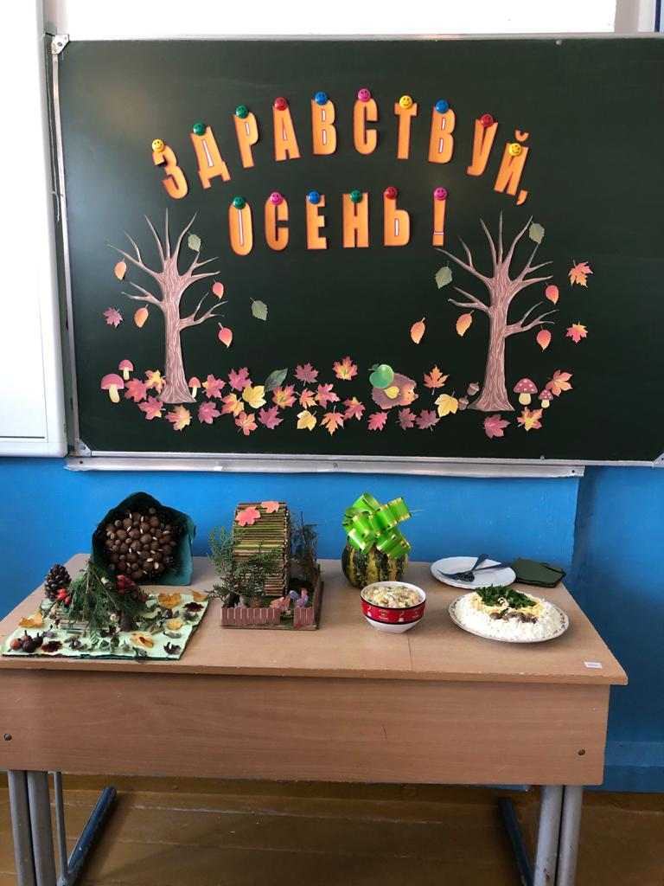
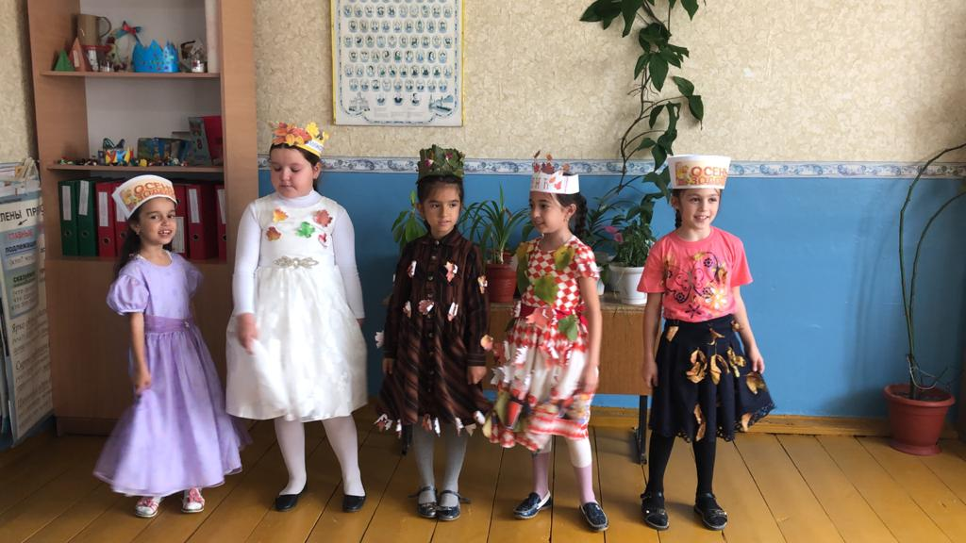
Оформление классов и оборудование соответствовали целям и задачам. Организованность, дисциплина и внешнийвид учащихся – нарядные костюмы способствовали проявлению инициативы.
В течение недели дети активно готовились к празднику: рисовали рисунки на осеннюю тему, подготовили познавательные стенные газеты.
Каждый этап мероприятия был тщательно продуман. На первом этапе прозвучали стихи разных поэтов об осени. Не менее интересен был второй этап, где учащимися были представлены поделки из овощей и фруктов, листьев, шишек, цветов и других видов природного материала. Все поделки, букеты, картины получились очень красочными, яркими, оригинальными, уникальными и разнообразными.
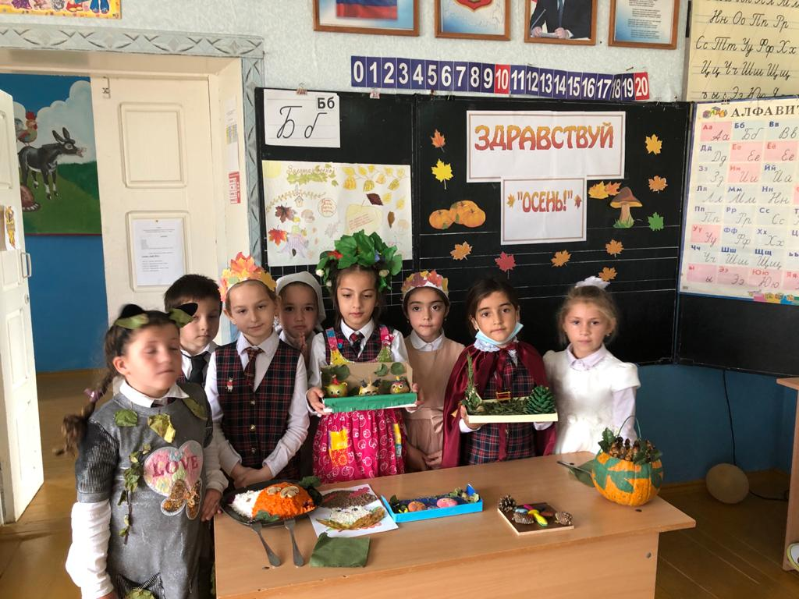
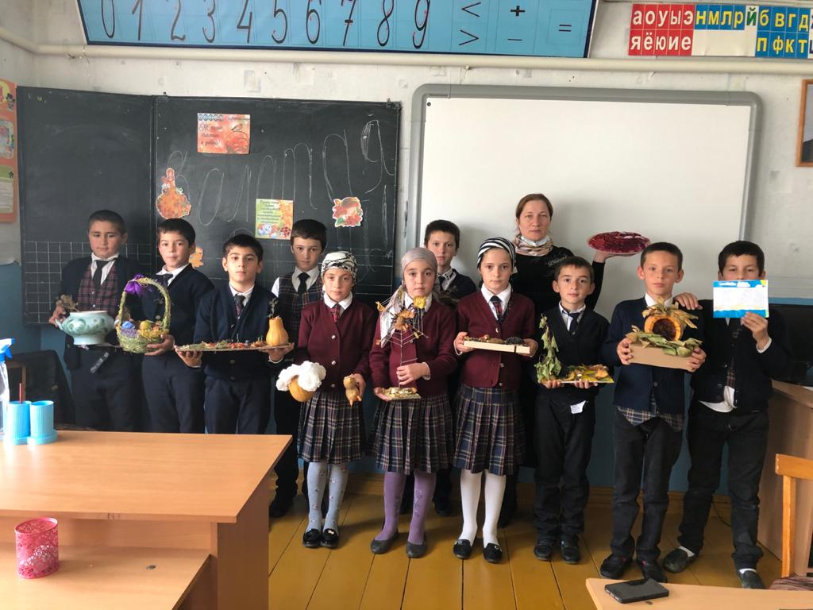
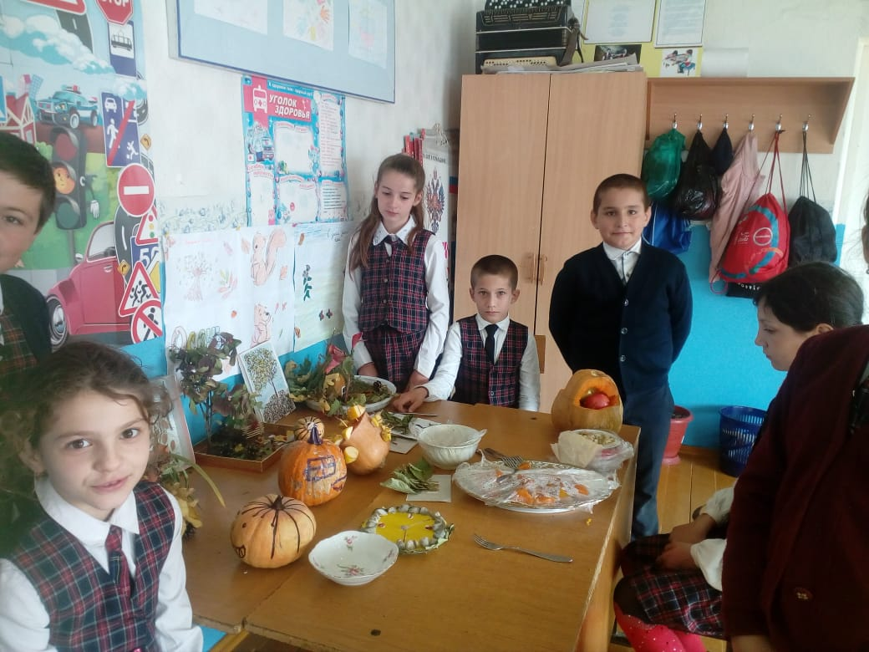
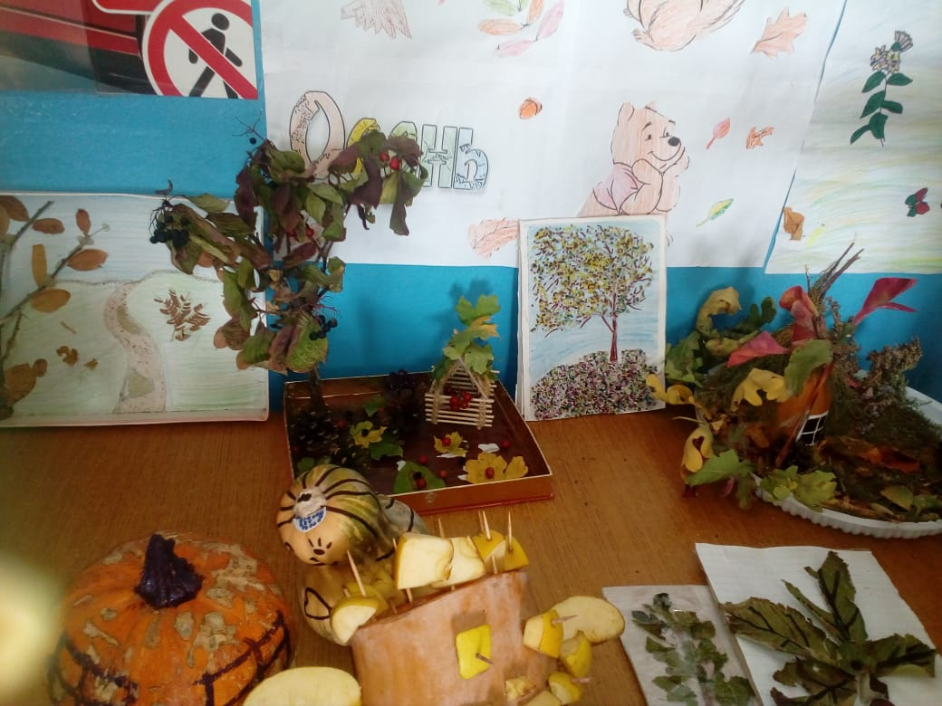
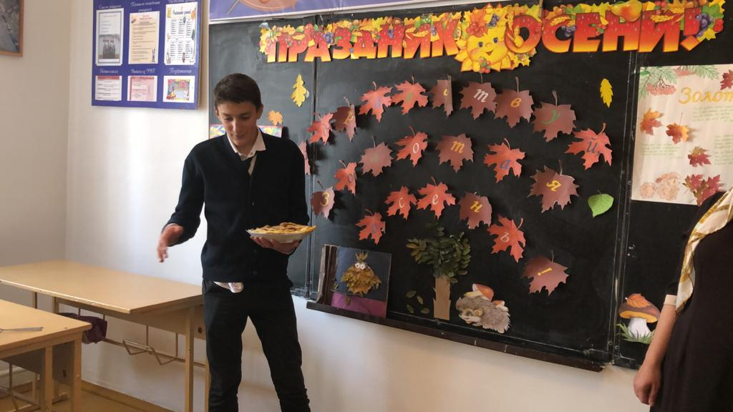
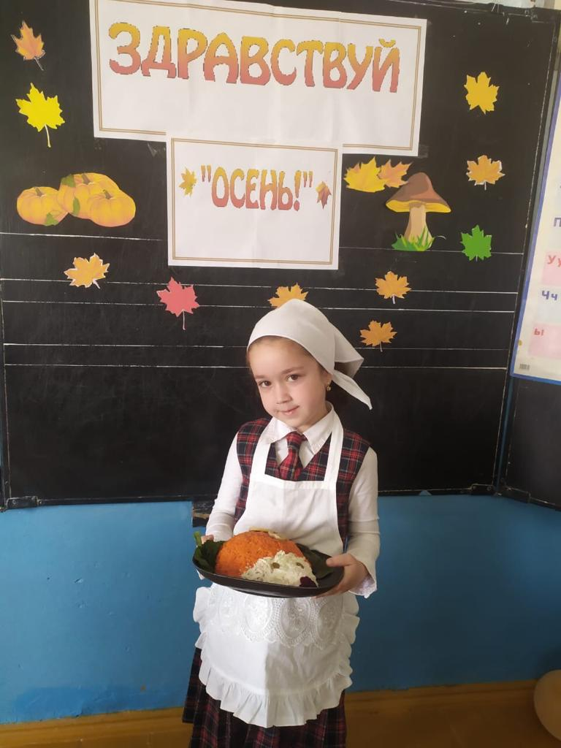
Свое кулинарное мастерство учащиеся продемонстрировали на третьем этапе конкурса «Осеннее блюдо». Оригинально было представлено каждым участником свое блюдо, ознакомили с рецептами своих блюд.
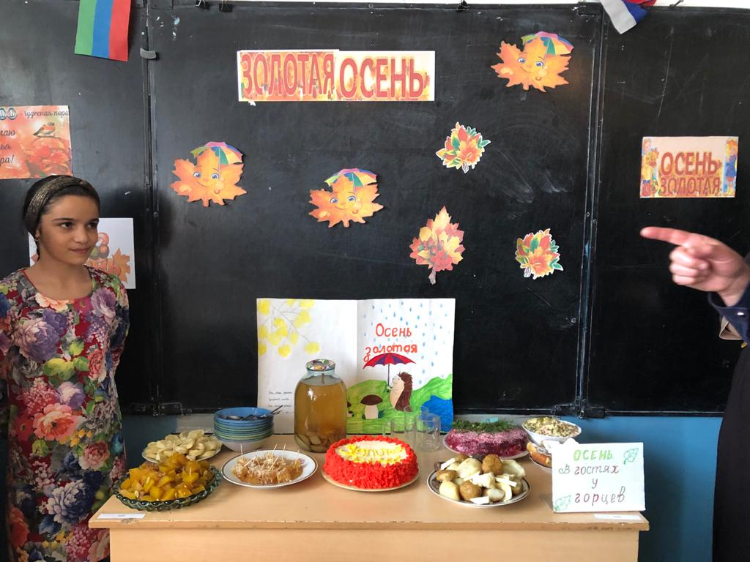
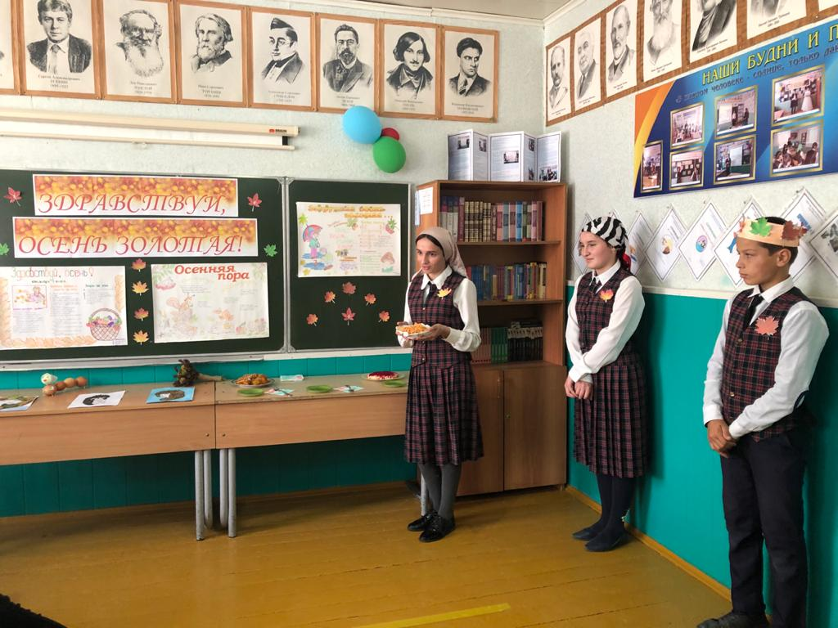
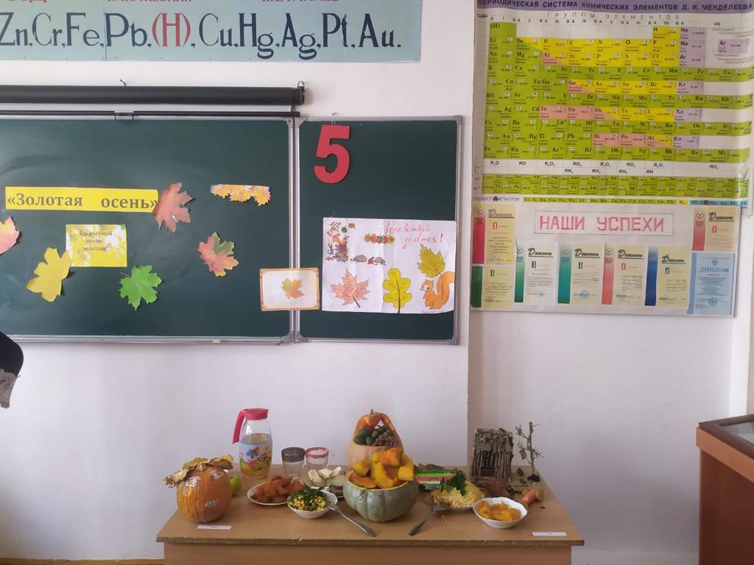
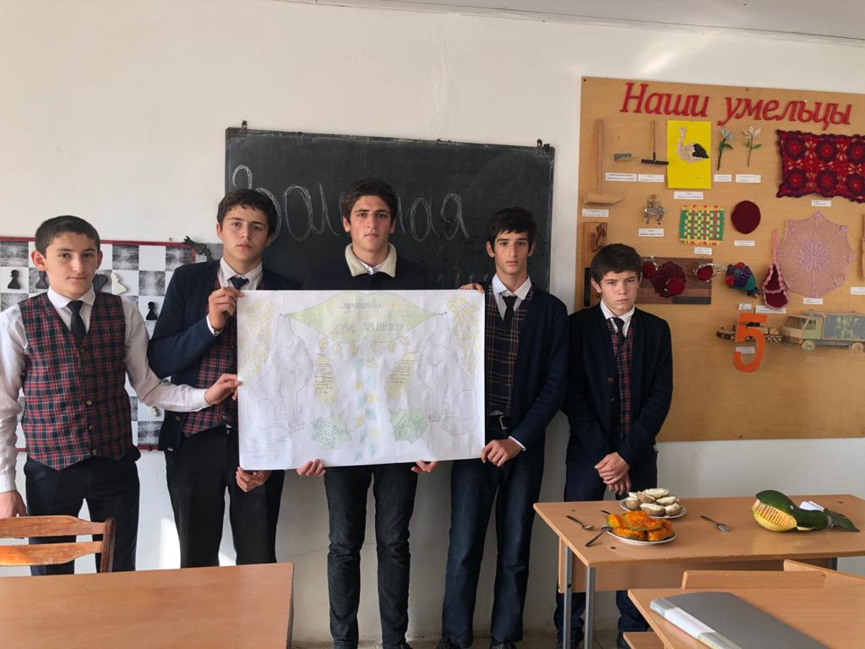
Последним этапом конкурса было - представление командами познавательную стенную газету на осеннюю тематику.

Вывод: все учащиеся проявили интерес к проводимому мероприятию, хорошо выступили, цели праздника были достигнуты.
Хочется поблагодарить всех родителей, которые помогли организовать прекрасную выставку овощей и фруктов и поделок из них, педагогов, подготовивших ребят к этому мероприятию.

